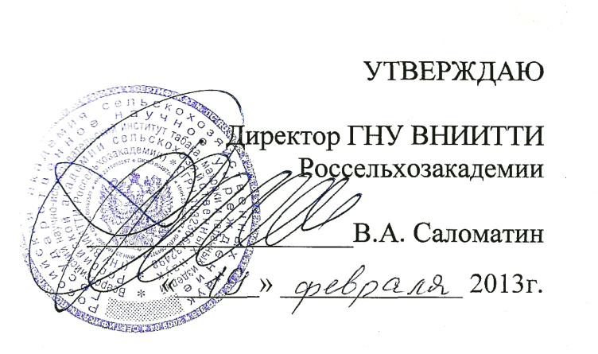

ПОЛОЖЕНИЕ
о проведении Всероссийской научно-практической конференции «Инновационные исследования и разработки для научного обеспечения производства и хранения экологически безопасной сельскохозяйственной и пищевой продукции» в дистанционном режиме

- Основные положения

- Настоящее положение определяет цель, задачи и порядок проведения Всероссийской научно-практической конференции «Инновационные исследования и разработки для научного обеспечения производства и хранения экологически безопасной сельскохозяйственной и пищевой продукции» в дистанционном режиме, проводимой Государственным научным учреждением Всероссийский научно-исследовательский институт табака, махорки и табачных изделий Российской академии сельскохозяйственных наук (ГНУ ВНИИТТИ Россельхозакадемии) в соответствии с планом работы бюро Отделения хранения и переработки сельскохозяйственной продукции Россельхозакадемии на 2013 г.
- Конференция является смотром актуальных научных исследований учёных Россельхозакадемии и других учреждений и организаций в области производства и хранения сельскохозяйственной и пищевой продукции.

- Цели и задачи

Целью научно-практической конференции является развитие фундаментальных, приоритетных прикладных исследований и инновационной деятельности, а также продвижение исследований и разработок в области производства и хранения экологически безопасной сельскохозяйственной и пищевой продукции в научной и производственной среде.
Задачи конференции:
- расширение творческих связей и обмена опытом по достижениям в основных направлениях научного обеспечения АПК между учеными ГНУ ВНИИТТИ Россельхозакадемии и других научно-исследовательских институтов Россельхозакадемии, учреждений и организаций, соответствующих направлений деятельности для повышения профессионального уровня;
- повышение значимости научной деятельности в производстве и хранении сельскохозяйственной и пищевой продукции;
- акцентирование внимание общественности на научном потенциале и поддержка научных исследований ученых научно-исследовательских институтов Россельхозакадемии, других учреждений и организаций, работающих в направлениях сельскохозяйственного и промышленного производства пищевой продукции;
- стимулирование деятельности научных учреждений по технологическому обеспечению ведущих отраслей АПК.

- Организаторы

Организатором конференции является ГНУ Всероссийский научно-исследовательский институт табака, махорки и табачных изделий (ГНУ ВНИИТТИ) Россельхозакадемии.

- Организационный комитет

Председатель:
Саломатин В.А. – директор ГНУ ВНИИТТИ Россельхозакадемии, кандидат экономических наук.
Члены оргкомитета:
Ларькина Н.И. – зам. директора по научной работе и инновациям ГНУ ВНИИТТИ Россельхозакадемии, кандидат биологических наук;
Шураева Г.П. – ученый секретарь ГНУ ВНИИТТИ Россельхозакадемии, кандидат сельскохозяйственных наук;
Филимонова Т.В. – заведующая сектором НТИ и НТБ ГНУ ВНИИТТИ Россельхозакадемии;
Костюкова С.В. – заведующая сектором информационных технологий и инноваций ГНУ ВНИИТТИ Россельхозакадемии.

5. Время и место проведения

Конференция проводится в дистанционном режиме в период с 3 по 25 июня 2013 года на сайте ГНУ ВНИИТТИ Россельхозакадемии www.vniitti.ru по адресу www.vniitti.ru/conf/conf2013/conf1.php.

6. Направления работы конференции

- Результаты и перспективы исследований в области производства и хранения сельскохозяйственной и пищевой продукции.
- Селекционно-генетические ресурсы создания перспективного исходного материала и высококачественных сортов сельскохозяйственных культур.
- Инновационные технологии возделывания сельскохозяйственных культур.
- Экологические проблемы и новые подходы в защите сельскохозяйственных культур от вредных организмов.
- Машинные агропромышленные технологии производства сельскохозяйственного сырья.
- Инновационные технологии производства и хранения сельскохозяйственного сырья и пищевой продукции.
- Современные методы контроля качества и безопасности сельскохозяйственной и пищевой продукции.
- Экономические проблемы инновационного производства высококачественной пищевой продукции повышенной безопасности.

7. Участники

Участниками конференции являются учёные, работающие в научно-исследовательских учреждениях Россельхозакадемии, других учреждениях и организациях, соответствующих направлений деятельности.
Для участия в конференции необходимо направить в оргкомитет конференции индивидуальную заявку на участие и текст статьи в соответствии с требованиями информационного письма.
Планируемое число участников конференции – 30-40 человек.

8. Программа проведения конференции

3 июня 2013 г. – размещение на сайте ГНУ ВНИИТТИ www.vniitti.ru материалов по основным направлениям конференции, открытие форума по обсуждению представленных докладов;
3 июня – 24 июня 2013 г. – работа открытого форума конференции www.vniitti.ru/conf/conf2012/conf1.php;
25 июня 2013 г. – подведение итогов и закрытие конференции.

9. Финансирование

Финансирование проведения Всероссийской научно-практической конференции осуществляется за счёт средств ГНУ ВНИИТТИ Россельхозакадемии.

10. Публикации

Из представленных докладов будет сформирован электронный сборник научных материалов конференции. В дальнейшем планируется опубликование сборника в печатной версии.

